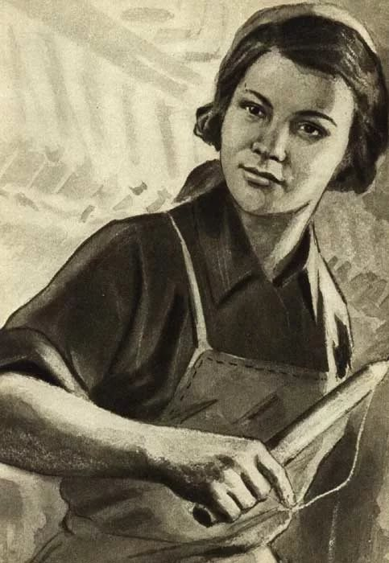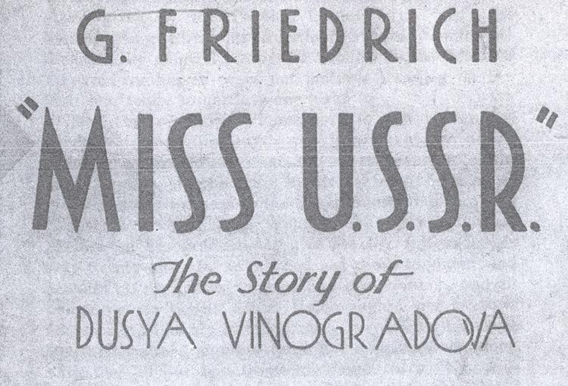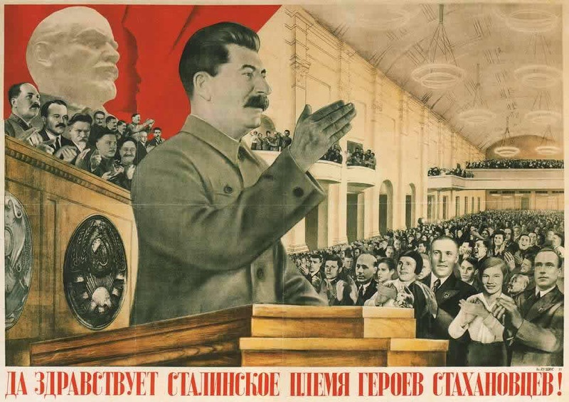

**Семейный социальный тур**

**«Удивительная история мисс СССР»**

Город Вичуга Ивановской области.

Героине нашего социального тура в 1935 году исполнился 21 год, но о ней уже восторженно писала вся советская пресса как о символе нового советского человека; иностранные газетчики, восхищенные ее внешними данными и называли ее «мисс СССР».

Она лично общалась с И.В. Сталиным.

Ее именем называют пароход, агитационные плакаты с ее портретом можно увидеть во всех городах и селах огромного Советского Союза.

О ней снимают художественный фильм «Светлый путь», главную роль в котором играет сама Любовь Орлова.

Речь идет о Евдокии Викторовне Виноградовой, знаменитой ткачихе – вичужанке, повторившей трудовой подвиг Стаханова и совершившей мировой рекорд производительности труда в текстильной промышленности.

Ее жизнь неразрывно связана с городом Вичуга и текстильной фабрикой имени Ногина.

Пешеходная социальная экскурсия объединит все исторические места города, где жила и работала эта удивительная женщина, чья жизнь стала яркой кометой, сверкнувшей на небосклоне.

Детям и взрослым будет интересно узнать подробности событий более чем 80-летней давности, увлекательный рассказ позволит понять образ жизни советских людей, строивших в то время социалистическое общество.

Экскурсанты получат возможность посмотреть наиболее интересные фрагменты фильма «Светлый путь», узнают, как создавалась картина, где проходили съемки, услышат знаменитую песню из этого фильма.

**Организатор семейного социального тура:**

**бюджетное учреждение социального обслуживания Ивановской области**

**«Вичугский комплексный центр социального обслуживания населения»**

**Адрес учреждения:**

**Ивановская область, город Вичуга, улица Ленинградская, дом 101.**

**Ответственный за проведение социального тура: Надежда Недлиновна Куликова.**

**Телефон: 8(49354)2-03-41**

**Полезная информация для семейных социальных туристов:** социальный тур осуществляется по предварительной записи по телефону ответственного за проведение семейного социального тура.

**Что входит в семейный социальный тур?**

Услуги социального экскурсовода.

**Что не входит в семейный социальный тур?**

Оплата питания на маршруте и проезд на общественном транспорте.

**Вид социального туризма: культурно-исторический туризм.**